### 分析步骤 1. 针对数据进行无量纲化处理（均值化、初值化）; 2. 求解母序列（对比序列）和特征序列之间的灰色关联系数值; 3. 求解灰色关联度值; 4. 对灰色关联度值进行排序，得出结论。 PS: 初值化：顾名思义，就是把这一个序列的数据统一除以最开始的值，由于同一个因素的序列的量级差别不大，所以通过除以初值就能将这些值都整理到1这个量级附近; 均值化：顾名思义，就是把这个序列的数据除以均值，由于数量级大的序列均值比较大，所以除掉以后就能归一化到1的量级附近。

### 灰度关联分析结果

**输出结果1：灰色关联系数**

|  |  |  |  |  |  |
| --- | --- | --- | --- | --- | --- |
| 关联系数结果 | | | | | |
|  | co/sio2的质量百分比 | co/sio2和HAP装料比 | co/sio2质量 | 乙醇进气速率 | 温度 |
| 1 | 0.5430004183144751 | 0.6329315242785536 | 0.8869662276309433 | 0.7106345812474781 | 0.5882948597443427 |
| 2 | 0.5085896693211674 | 0.5866643622345475 | 0.7986958583638845 | 0.6528287027921144 | 0.5652490562408762 |
| 3 | 0.431629066444173 | 0.4865861202737892 | 0.6239768508106267 | 0.5312429554296483 | 0.4843985999453297 |
| 4 | 0.4134708019283645 | 0.46363243933383536 | 0.5867270949097334 | 0.5040006957127049 | 0.4737398272426115 |
| 5 | 0.42978263563183144 | 0.48424084069193063 | 0.6201254252635264 | 0.5284486782039953 | 0.5092241495940006 |
| 6 | 0.8666863282418046 | 0.9957237941209229 | 0.6864333516471854 | 0.8495806236913884 | 0.9003077585226613 |
| 7 | 0.8453492506782052 | 0.9676630074378744 | 0.6729797917092268 | 0.8290675226228282 | 0.9743648275411526 |
| 8 | 0.9112305499209723 | 0.9548763371548142 | 0.7140802592593757 | 0.892340491812004 | 0.9464884620146274 |
| 9 | 0.7668836919344648 | 0.6879925516383252 | 0.999007978664583 | 0.7807941188176502 | 0.7104864515582302 |
| 10 | 0.6185857861361863 | 0.5662142043493115 | 0.7612638739686068 | 0.6276048328790298 | 0.6006728592493357 |
| 11 | 0.8291782219476097 | 0.6813461296946499 | 0.5207807376747444 | 0.8013913620683772 | 0.741947268803894 |
| 12 | 0.8989756219842597 | 0.7277773127887153 | 0.5474778900842018 | 0.8664057415977046 | 0.7636693929559527 |
| 13 | 0.8240992105068413 | 0.9584317929592248 | 0.6685018531549644 | 0.853511988911297 | 0.9670336515866521 |
| 14 | 0.6078544033784853 | 0.722824682090601 | 0.9396752011303208 | 0.6237080001852612 | 0.7476950790765575 |
| 15 | 0.5141810794193912 | 0.5941168156899891 | 0.8125723992413781 | 0.5254795281697479 | 0.6321694661216671 |

**图表说明：**

以上表格为预览结果，全部数据请点击下载按钮导出。  
关联系数代表着该子序列与母序列对应维度上的关联程度值（数字越大，代表关联性越强）。

**智能分析：**

从上表可知，针对5个评价项（co/sio2的质量百分比、co/sio2和HAP装料比、co/sio2质量、乙醇进气速率、温度）以及69项数据进行灰色关联度分析,并且以C4烯烃选择性(%)作为“参考值"(母序列)，研究5个评价项(co/sio2的质量百分比、co/sio2和HAP装料比、co/sio2质量、乙醇进气速率、温度与C4烯烃选择性(%)的关联关系（关联度），并基于关联度提供分析参考,使用灰色关联度分析时,分辨系数取0.5，结合关联系数计算公式计算出关联系数值,并根据关联系数值,然后计算出关联度值用于评价判断。  
PS：分辨系数 ρ∈(0，∞)，ρ越小，分辨力越大，一般ρ的取值区间为 ( 0 ， 1 )，具体取值可视情况而定。当 ρ ≤ 0.5463时，分辨力最好，通常取 ρ = 0.5 。

**输出结果2：关联系数图**

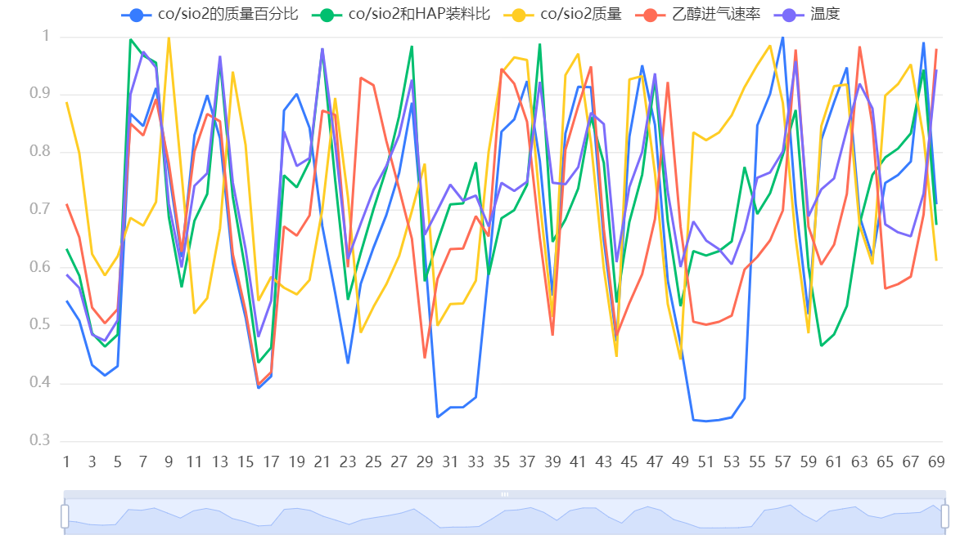

**图表说明：**

关联系数代表着该子序列co/sio2的质量百分比、co/sio2和HAP装料比、co/sio2质量、乙醇进气速率、温度对与母序列对应维度上的关联程度值（数字越大，代表关联性越强）。

**输出结果3：灰色关联度**

|  |  |  |
| --- | --- | --- |
| 关联度结果 | | |
| 评价项 | 关联度 | 排名 |
| 温度 | 0.741 | 1 |
| co/sio2质量 | 0.731 | 2 |
| co/sio2和HAP装料比 | 0.708 | 3 |
| 乙醇进气速率 | 0.694 | 4 |
| co/sio2的质量百分比 | 0.672 | 5 |

**图表说明：**

关联度表示各评价项与“参考值”(母序列)之间的相似关联程度,其是由关联系数进行计算平均值得出，关联度值介于0~1之间,该值越大表示评价项与“参考值”(母序列)相关性越强，关联度越高,意味着评价项与“参考值”(母序列)之间关系越紧密,因而其评价越高。结合关联度值,针对所有评价项进行排序,得到各评价项排名。

**智能分析：**

结合上述关联系数结果进行加权处理，最终得出关联度值，使用关联度值针对5个评价对象进行评价排序；关联度值介于0~1之间，该值越大代表其与“参考值”(母序列)之间的相关性越强,也即意味着其评价越高。从上表可以看出：针对本次5个评价项,温度评价最高(关联度为：0.741)，其次是co/sio2质量(关联度为：0.731)。